西安科技大学通信与信息学院
本科课内实验报告

课程设计名称： 数字图像处理
专 业 班 级： 电子信息工程1702班
组 号： 12
姓 名： 刘敏轩 吕家瑶
指 导 教 师： 柏均
成 绩：

2020年4月 制

非线性锐化——梯度法
- 实验目的
1.理解梯度法的原理和意义；
2.掌握水平垂直梯度算子和 Roberts 交叉梯度算子;
3.掌握 Sobel 算子;
二、实验内容
1. 用水平垂直梯度算子对图象进行边缘检测；
2. 用 Roberts 交叉梯度算子对图象进行边缘检测；
3. 通过选取阈值 T 得到并观察比较不同的梯度锐化图象各自的特点（其中 LG 和 LB 是固定灰度级）
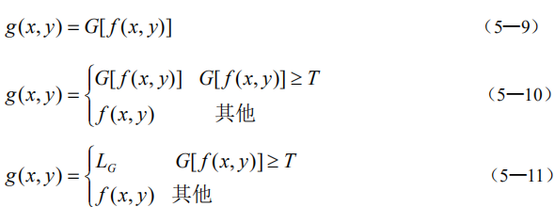
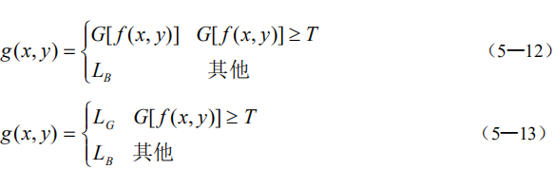
4.用 Sobel 算子对图象进行边缘检测；
5.比较 Sobel 算子和另外两种梯度算子在检测效果上的差异；
6.比较梯度法和拉普拉斯算子在锐化效果上的差异（突出边缘、突出小细节、对噪声的 响应）；
7.对梯度锐化图象进行直方图均衡增强对比度。
三、实验步骤
1.为各算子分别编写子程序，实现数据的读取；
2.编写计算梯度的函数（梯度值的计算分别采用式(5-4)、式(5-6)和式(5-8)）；
3.编写主程序对图象实现梯度算法，通过程序中的参数选取阈值，生成目标文件梯度锐化图象（分别按照式(5-9)、(5-10)、(5-11)、(5-12)和(5-13)生成五种不同效果的梯度锐化图象）。
四、实验结果及分析（附程序清单）

五、思考题
1.为什么梯度算子所有掩模中的系数之和均为 0？
2.为什么 Sobel 算子在突出边缘的同时，对噪声的抑制要好于其他两种梯度算子？
六、实验分工
七、设计心得体会
八、参考文献

